BÀI 1. KHÁI NIỆM VỀ CÂN BẰNG HÓA HỌC

I. HIỆN TƯỢNG GIAO THOA CỦA HAI SÓNG MẶT NƯỚC
Hoạt động trang 6 sgk hóa học 11 kntt
a) Viết phương trình hóa học của các phản ứng xảy ra trong thí nghiệm 1 và thí nghiệm 2.
b) Trong cả hai thí nghiệm trên, dù thời gian phản ứng kéo dài bao lâu thì các chất đầu đều còn lại sau phản ứng, Giải thích.
Đáp án:
a) Thí nghiệm 1: H₂(g) + I₂(g) $⟶$ 2HI(g)
Thí nghiệm 2: 2HI(g) $⟶$ H₂(g) + I₂(g)
b)
+ Ở thí nghiệm 1: khí H₂ tác dụng với I₂ tạo thành HI, đồng thời lại xảy ra phản ứng HI phân hủy tạo thành I₂ và H₂ nên dù thời gian phản ứng kéo dài bao lâu thì sau phản ứng các chất đầu H₂, I₂ vẫn còn.
+ Ở thí nghiệm 2 : khí HI phân hủy tạo thành H₂ và I₂, đồng thời lại xảy ra phản ứng khi H₂ và I₂ tạo thành HI nên dù thời gian phản ứng kéo dài bao lâu thì sau phản ứng chất đầu HI vẫn còn.

Câu hỏi 1 trang 7 sgk hóa học 11 kntt
Quá trình hình thành hang động, thạch nhũ là một ví dụ điển hình về phản ứng thuận nghịch trong tự nhiên.
Nước có chứa CO₂ chảy qua đá vôi, bào mòn đá tạo thành Ca(HCO₃)₂ (phản ứng thuận) góp phần hình thành các hang động. Hợp chất Ca(HCO₃)₂ trong nước lại bị phân hủy tạo ra CO₂ và CaCO₃ (phản ứng nghịch), hình thành các thạch nhũ, măng đá, cột đá.
Viết phương trình hóa học của các phản ứng xảy ra trong hai quá trình trên.
Đáp án:
CaCO₃(s) + H₂O(l) + CO₂(aq) $⇌$ Ca(HCO₃)₂(aq)

Câu hỏi 2 trang 8 sgk hóa học 11 kntt
Phản ứng xảy ra khi cho khí Cl₂ tác dụng với nước là một phản ứng thuận nghịch. Viết phương trình hóa học của phản ứng, xác định phản ứng thuận, phản ứng nghịch.
Đáp án:
+ PTHH của phản ứng: Cl₂ + H₂O $⇌$ HCl + HClO
+ Phản ứng thuận: Cl₂ + H₂O $⟶$ HCl + HClO
+ Phản ứng nghịch: HCl + HClO $⟶$ Cl₂ + H₂O

Câu hỏi 3 trang 8 sgk hóa học 11 kntt
Nhận xét nào sau đây không đúng?
A. Trong phản ứng một chiều, chất sản phẩm không phản ứng được với nhau tạo thành chất đầu.
B. Trong phản ứng thuận nghịch, các chất sản phẩm có thể phản ứng với nhau để tạo thành chất đầu.
C. Phản ứng một chiều là phản ứng luôn xảy ra không hoàn toàn.
D. Phản ứng thuận nghịch là phản ứng xảy ra theo hai chiều trái ngược nhau trong cùng điều kiện.
Đáp án:
Đáp án không đúng là: C. Phản ứng một chiều là phản ứng luôn xảy ra không hoàn toàn.
=> Phản ứng thuận nghịch là phản ứng luôn xảy ra không hoàn toàn.

II. CÂN BẰNG HÓA HỌC
Hoạt động trang 8 sgk hóa học 11 kntt
Xét phản ứng thuận nghịch: H₂(g) + I₂(g) ⇌ 2HI(g).
Số liệu về sự thay đổi số mol các chất trong bình phản ứng ở thí nghiệm 1 được trình bảy trong Bảng 1.1 dưới đây:…
Đáp án:
a.
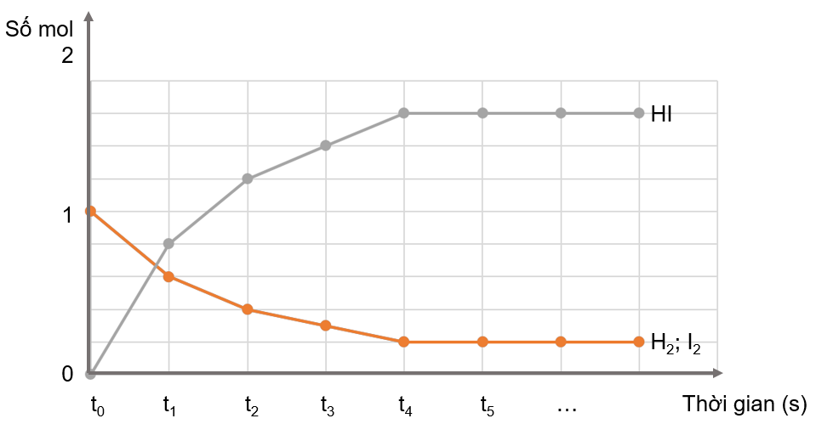
b) Theo thời gian, số mol H₂ và I₂ giảm dần và từ thời điểm t₄, số mol của H₂ và I₂ không thay đổi nữa.
Theo thời gian, số mol HI tăng dần và từ thời điểm t₄, số mol HI cũng không thay đổi nữa.
c) Biểu thức định luật tác dụng khối lượng đối với phản ứng thuận: v_{t} = k_{t}[H₂].[I₂]
Biểu thức định luật tác dụng khối lượng đối với phản ứng nghịch: v_{n} = k_{n}[HI]²
Từ hai biểu thức cho thấy:
- Theo thời gian, số mol H₂, I₂ giảm dần nên [H₂] và [I₂] giảm, tốc độ phản ứng thuận giảm.
- Theo thời gian, số mol HI tăng dần nên [HI] tăng dần, tốc độ phản ứng nghịch tăng.
d) Từ thời điểm t₄ thì số mol các chất trong hệ phản ứng không thay đổi.

Câu hỏi 4 trang 9 sgk hóa học 11 kntt
Cho phản ứng: 2HI (g) ⇌ H₂ (g) + I₂ (g)
a) Vẽ dạng đồ thị biểu diễn tốc độ của phản ứng thuận và phản ứng nghịch theo thời gian.
b) Xác định trên đồ thị thời điểm phản ứng trên bắt đầu đạt đến trạng thái cân bằng.
Đáp án:
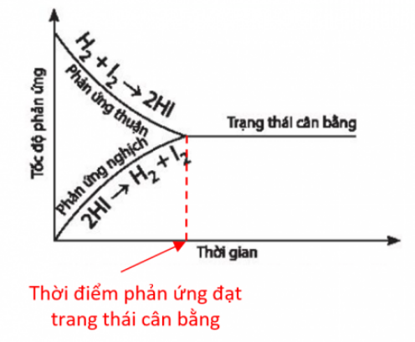

Câu hỏi 5 trang 9 sgk hóa học 11 kntt
Cho các nhận xét sau:
a) Ở trạng thái cân bằng, tốc độ phản ứng thuận bằng tốc độ phản ứng nghịch.
b) Ở trạng thái cân bằng, các chất không phản ứng với nhau.
c) Ở trạng thái cân bằng, nồng độ các chất sản phẩm luôn lớn hơn nồng độ các chất đầu.
d) Ở trạng thái cân bằng, nồng độ các chất không thay đổi.
Các nhận xét đúng là
A. (a) và (b). B. (b) và (c). C. (a) và (c). D. (a) và (d).
Đáp án:
Đáp án đúng: D. (a) và (d).

Hoạt động trang 9 sgk hóa học 11 kntt
Tính giá trị K_{C} = $\frac{{\left[HI\right]}^{2}}{\left[H_{2}\right][I_{2}]}$ ở mỗi thí nghiệm, nhận xét kết quả thu được.
Đáp án:
- Thí nghiệm 1: K_{C} = 64,00;
- Thí nghiệm 2: K_{C} = 63, 99;
- Thí nghiệm 3: K_{C} = 64,08
=> Nhận xét: giá trị biểu thức K_{C} = $\frac{{\left[HI\right]}^{2}}{\left[H_{2}\right][I_{2}]}$ thay đổi không đáng kể mặc dù nồng độ ban đầu và nồng độ các chất tại thời điểm cân bằng khác nhau.

Câu hỏi 6 trang 10 sgk hóa học 11 kntt
Viết biểu thức hằng số cân bằng cho các phản ứng sau:
a) Phản ứng tổng hợp ammonia: N₂(g) + 3H₂(g) ⇌ 2NH₃(g)
b) Phản ứng nung vôi: CaCO₃(s) ⇌ CaO(s) + CO₂(g)
Đáp án:
a) $K_{C}=\frac{{[{NH}_{3}]}^{2}}{{[H_{2}]}^{3}[N_{2}]}$
b) K_{C} = [CO₂]

Câu hỏi 7 trang 10 sgk hóa học 11 kntt
Ammonia (NH₃) được điều chế bằng phản ứng sau: N₂(g) + 3H₂(g) $⇆$ 2NH₃(g)
Ở t ºC, nồng độ các chất ở trạng thái cân bằng là:
[N₂] = 0,45 M; [H₂] = 0,14 m; [NH₃] = 0,62 M
Tính hằng số cân bằng của phản ứng trên tại t ºC.
Đáp án:
$$K_{C}=\frac{{[NH_{3}]}^{2}}{{[H_{2}]}^{3}[N_{2}]}=311,3$$

